股票市场运行周报（20130812-20130816）
交银施罗德量化投资部
本周上证综指上涨0.79%，深证成指上涨0.27%，中小板指数下跌2.81%，沪深两市成交量为10,785.08亿元。从行业表现来看，涨幅最大的行业是煤炭、交通运输、金融，涨幅分别为3.35%、2.86%、2.35%，跌幅最大的行业为医药生物、餐饮旅游、综合，跌幅分别为5.76%、2.46%、2.25%；从行业换手率来看，信息技术、通讯传媒行业换手率最大，换手率均超过10%；从风格特征来看，低市盈率指数涨幅最大，涨幅为2.37%，高市净率指数跌幅最大，跌幅为3.21%。
表1:指数表现 表2:市场总体指标
指数名称 | 区间  收益率 | 成交金额（亿元） |  | 市场总体指标 | 数值
上证综指 | 0.79% | 5,165.7 |  | A股总市值（亿元） | 259,439.46
上证180 | 1.45% | 2,645.8 |  | A股流通市值（亿元） | 185,765.02
上证50 | 2.56% | 1,473.8 |  | A股市盈率（最新年报，剔除负值） | 12.12
沪深300 | 0.79% | 3,999.9 |  | A股市盈率（递推12个月，剔除负值） | 11.57
深证成指 | 0.27% | 711.7 |  | A股市净率（最新年报，剔除负值） | 1.66
深证100P | (0.54%) | 1,307.2 |  | A股市净率（最新报告期，剔除负值） | 1.59
申万中小板 | (2.81%) | 2,382.5 |  | A股加权平均股价 | 6.49
申万基金重仓 | (0.40%) | 6,370.6 |  | 两市A股成交金额(亿元) | 10,785.08

表3:行业表现
指数 | 区间收益率 | 区间换手率 |  | 指数 | 区间收益率 | 区间换手率
煤炭 | 3.35% | 6.19% |  | 日用化学品 | (1.22%) | 7.33%
交通运输 | 2.86% | 2.49% |  | 造纸林业 | (1.28%) | 8.25%
金融 | 2.35% | 1.32% |  | 纺织服装 | (1.31%) | 7.76%
钢铁 | 1.23% | 2.55% |  | 家用电器 | (1.45%) | 7.12%
石油天然气 | 1.18% | 0.30% |  | 信息技术 | (1.53%) | 12.33%
贸易 | 0.95% | 9.67% |  | 农业与牧渔业 | (1.53%) | 8.80%
房地产 | 0.74% | 5.66% |  | 零售 | (1.57%) | 8.15%
交运设备(除军工) | 0.30% | 5.63% |  | 化工 | (1.76%) | 9.17%
电气设备 | 0.29% | 7.38% |  | 军工 | (1.93%) | 4.11%
有色金属 | (0.09%) | 7.27% |  | 通信传媒 | (2.04%) | 10.66%
建筑建材 | (0.12%) | 4.90% |  | 综合 | (2.25%) | 8.20%
电力 | (0.36%) | 3.07% |  | 餐饮旅游 | (2.46%) | 8.33%
机械 | (0.60%) | 7.54% |  | 医药生物 | (5.76%) | 7.53%
食品饮料 | (0.83%) | 5.77%

[图1：风格特征]
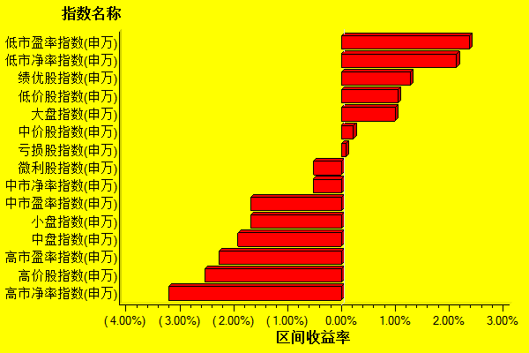
数据来源：万得资讯、交银施罗德基金 日期区间：20130812-20130816

